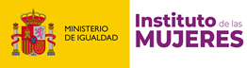 | 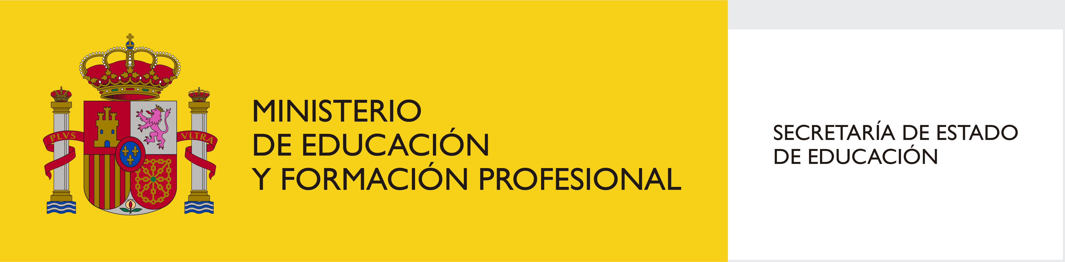

JORNADA INTERCAMBIA 2021
Fomentando vocaciones tecnológicas desde la infancia

INTERCAMBIA 2021 es una iniciativa promovida por el Ministerio de Educación y Formación Profesional, a través del Gabinete de la Secretaría de Estado de Educación y el Ministerio de Igualdad, a través del Instituto de las Mujeres.

El objetivo de dicha iniciativa es ofrecer un espacio para compartir e “intercambiar” conocimientos, proyectos, recursos y materiales que promuevan la coeducación y la prevención de la violencia contra las mujeres y que se estén implementando en la actualidad.

Programa

Martes, 13 de abril

9:30 h.-9:45 h. Inauguración del Encuentro.

Alejandro Tiana. Secretario de Estado de Educación.

9:45 h.-10:30 h. Ponencia.

Dª Marta Macho Stadler, matemática y divulgadora científica española. Profesora de Geometría y Topología en la Universidad del País Vasco y especialista en Teoría Geométrica de Foliaciones y Geometría no conmutativa. También editora del espacio digital Mujeres con Ciencia de la Cátedra de Cultura Científica por el que ha recibido varios premios, entre ellos el Premio Emakunde de Igualdad 2016.

10:30 h.-11:00 h. Presentación de la Evaluación de los Programas ADA y DIANA.

Dª Susana Molinero Herranz
Subdirección General de Programas. Instituto de las Mujeres.

11:00 h.-11:30 h. Presentación de la Alianza STEAM por el talento femenino. Niñas en pie de Ciencia.

Dª Montserrat Grañeras Pastrana
Responsable de la Unidad de Igualdad del MEFP.
Asesora del Gabinete de la Secretaría de Estado de Educación.

11:30 h.-12:00 h. Pausa Café.

12:00 h.-13:00 h. Mesa Redonda sobre Formación del Profesorado y STEAM.
Participan las CCAA de: Andalucía, Canarias, Castilla la Mancha, Castilla y León, Islas Baleares y Murcia.

13:00 h.-14:00 h. Mesa Redonda sobre Experiencias STEAM en Centros Educativos: Educación Infantil y Primaria.
Participan las CCAA de: Aragón, Asturias, Galicia, Madrid y Comunidad Valenciana.

14:00 h.-15:30 h- Comida.

15:30 h.-16:30 h. Mesa Redonda sobre Experiencias STEAM en Centros Educativos: Educación Secundaria Obligatoria y Bachillerato.
Participan las CCAA de: Ceuta, Cataluña, Extremadura, Melilla y Comunidad Foral de Navarra.

16:30 h.-17:15 h. Debate y conclusiones.

17:30 h. Clausura de las Jornadas.

Representante de la Secretaría de Estado de Educación del Ministerio de Educación y Formación Profesional.

Representante de la Secretaría de Estado de Igualdad y contra la violencia de género o del Instituto de las Mujeres.


